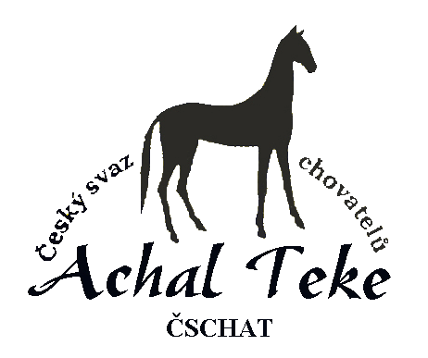

Děkujeme našim partnerům a sponzorům za podporu Mezinárodního šampionátu achaltekinských koní
„Corona Bohemiae Cup 2016“:

Dibaq, a.s. (www.fitmin.cz)
Věcné ceny pro účastníky šampionátu (krmiva a krmné doplňky pro koně)

Achal Tekkiner Züchter und Freunde e. V. Deutschland
Pohár pro Absolutního šampióna a Reserve šampióna finále Best of Best

Herbert Blatt
Finanční výhra 200 EUR pro Absolutního šampióna a 100 EUR pro Reserve šampióna finále Best of Best

Zdenka Skopalová (www.art-dog.cz / www.fler.cz/mukam)
Ceny pro Šampióny a Reserve šampióny chovatelských tříd – umělecké sošky achaltekinců

Blanca de Toledo
Mražené dávky plemenného achaltekinského hřebce Ardona pro Šampiónku klisen

Achalteke Tukleky (www.achalteke.cz)
Připouštění naživo plemenným achaltekinským hřebcem Samurai pro Reserve šampiónku klisen, připouštění naživo plemenným achaltekinským hřebcem Ghadir pro nejlepší podílovou klisnu šampionátu

Ráj pro koně (www.rajprokone.cz)
Věcné ceny pro účastníky šampionátu
